# 咸阳师范学院本科毕业论文（设计）撰写规范

为了规范本科生毕业论文（设计）的撰写工作，根据《中华人民共和国国家标准科学技术报告、学位论文和学术论文的编写格式》（国标GB7713-87）的规定，制定“咸阳师范学院本科毕业论文（设计）撰写规范”。

**一、毕业论文（设计）结构及编排要求**

**（一） 封面**

封面包括论文（设计）中英文题目、作者姓名、专业名称、学科门类、指导教师、提交论文日期及成绩评定七部分。教务处提供统一印刷的封面格式和套印模板。

**（二） 摘要及关键词**

摘要是论文（设计）主要内容的简要陈述，应反映论文（设计）的主要信息。

中文摘要一般300左右字，中英文摘要应相对应，且中文摘要在前，英文摘要在后。

“摘要”二字（宋体三号加粗、居中），两字间空一格（注：“一格”的标准为一个汉字，以下同），英文“Abstract”（三号Times New Roman、加粗、居中）。

关键词是反映毕业论文（设计）主体内容的名词，供检索使用。每篇毕业论文（设计）一般选取3－5个关键词，各关键词间用分号隔开，摘要内容（宋体小四号）后下空一行打印“关键词”三个字（三号宋体加粗），其后依次为冒号、关键词（小四号宋体、每两个关键词之间用分号隔开）。

英文摘要内容（小四号Times New Roman），英文摘要与中文摘要相对应。每段开头留四个字符空格。摘要内容后下空二行打印“Key words” （三号Times New Roman、加粗、居中），其后依次为冒号（英文方式）、关键词（小四号、每两个关键词之间用分号隔开）。

**（三） 目录页**

目录页每行均由标题名称和页码组成，包括引言（或前言），主要内容的章、条、款序号和标题，结论，注释、参考文献、附录、谢辞等。“目录”二字（宋体三号加粗居中）两字间空一格“目录内容”（宋体小四号）

**（四） 正文**

毕业论文（设计）篇幅：理科不少于8000字（不含图表、程序），文科不少于10000字（不含图片、图表），艺术、体育类不少于5000字。各二级学院可根据学校要求并结合本专业实际情况自行制定论文字数要求。

1. 正文格式如下：

1（空一格）章的标题（四号黑体、顶格、段前段后各空0.5行）

1.1（空一格）条的标题（四号黑体、顶格）

1.1.1（空一格）款的标题（小四号宋体、加粗、顶格）

2. 论文页眉页脚的编排：

一律用阿拉伯数字连续编页码。页码应由引言首页开始，作为第1页。封一、封二和封底不编入页码。将摘要、Abstract、目录等前置部分单独编排页码。页码必须标注在每页页脚底部居中位置，宋体，小五。

奇数页页眉，宋体，五号，居中。填写内容是“咸阳师范学院XXX届本科毕业毕业论文（设计）”偶数页页眉，宋体，五号，居中。填写内容是“论文中文题目”。

文科论文一般采用“一”、“（一）”、“1、”、“（1）”格式（一、二、三标题前均空两格，一级标题段前段后各空0.5行）。

根据不同专业特点，各二级学院可对正文格式制定符合专业特点的具体标准，但需要做到同一专业格式统一。

正文采用小四号宋体。为便于装订与复制，使用A4纸单面打印。版面设置数据参考值：文字的行间距为固定值21磅，公式的行间距1.5倍，字符为标准间距。

**（五） 注释**

注释是对文章篇名、作者、文内某一特定内容的进一步的解释和补充说明，在注释处用带圆圈的阿拉伯数字表示（用上标），一般用尾注。引文注释著录格式与参考文献著录格式相同。

**（六） 参考文献**

“参考文献”宋体四号加粗居中，“参考文献内容”，宋体小四号。

在毕业论文（设计说明书）文中引用文献时，应在引出处的右上方用标注阿拉伯数字编排的序号，以［1］方式标出，引文出处页码可以在上标引用方括号后小括号中表示页码范围，如［1］（P25），也可以在参考文献著录中标出。按照参考文献在文中出现的顺序采用阿拉伯数字连续编号，原则上引用的参考文献不少于15篇，著录格式为：

**1．专著中的文献**

［序号］作者.专著名称 ［M］．版本（第１版不加标注）出版地：出版社，出版年，页码范围.

例如：王敏.怎样撰写科技论文［M］.沈阳:辽宁人民出版社,1983:63.

**2．期（报）刊中的文献**

［序号］作者. 文献名称［J］．期刊名称，年，卷号（期号）:页码范围.

例如:［1］袁庆龙，候文义．Ni-P合金镀层组织形貌及显微硬度研究［J］．太原理工大学学报，2001，32（1）：51-53.

**3．论文集**

［序号］作者. 论文题目［C］. 主编. 论文集名. 出版地：出版社，出版年：页码范围.

例如：［11］陈送．五四前后东西方文化问题论战文选［C］．北京:中国社会科学出版社,1985．

**4．学位论文**

［序号］作者. 题目［D］. 授予单位所在地：授予单位，授予年份.

例如：［11］王斌.稀土β-二酮混配合物的光谱和晶体结构［D］.北京：北京师范大学化学系，1992．

**5．专利**

［序号］专利所有者．专利题名［P］．专利国别：专利号，发布日期．

例如：［11］姜锡洲．一种温热外敷药制备方案．中国，88105607.3［P］．1983-08-12．

**6．技术标准**

［序号］标准代号，标准名称［S］．出版地：出版者，出版年．

例如：［1］ GB/T 16159-1996，汉语拼音正词法基本规则［S］．北京：中国标准出版社，1996．

**7．电子文献**

［序号］主要责任者．电子文献题名［文献类型/载体类型］．电子文献的出版或可获得地址，发表或更新的期/引用日期（任选）．

对于数据库（database）、计算机程序（computer program）及电子公告（electronic bulletin board）等电子文献类型的参考文献，采用下列字母作为标识：数据库［DB］，计算机程序［CP］，电子公告［EB］。

对于非纸张型载体的电子文献，当被引用为参考文献时需在参考文献类型标识中同时标明其载体类型。采用以下标识：磁带（magnetic）［MT］, 磁盘（disk）［DK］, 光盘［CD］, 联机网络（online）［OL］。

例如：［21］ 王明亮．中国学术期刊标准化数据库系统工程［EB/OL］．http://www.cajcd.cn/pub/wml.txt/980810-2.html,1998-08-16/1998-10-04

注：文献中的作者数量低于三位时全部列出；超过三位时只列前三位，其后加“等”字即可；作者姓名之间用逗号分开；中外人名一律采用姓在前，名在后的著录法。

说明：注释、参考文献必有其一，亦可二者兼用，具体要求视不同专业而定，（五）、（六）格式不能涵盖的，二级学院可根据相关专业特点制定标准并统一施行。

**（七） 附录**

附录一般作为毕业论文（设计说明书）主体的补充项目。主要包括：正文内过于冗长的公式推导；供读者阅读方便所需要的辅助性的数学工具或重复性数据图表；由于过分冗长而不宜放置在正文中的计算机程序清单；本专业内具有参考价值的资料；论文使用的缩写说明等。附录编于正文后，另起一页，紧跟正文编页码，依序编排为附录1，附录2……。附录中的图表公式另编排序号。此项的有无可根据毕业论文（设计）的情况而定。

**（八） 谢辞（致谢）**

对于提供各类资助、指导和协助完成论文（设计）研究工作的单位及个人表示感谢。致谢应实事求是，真诚客观。

**（九） 其它要求**

1．图

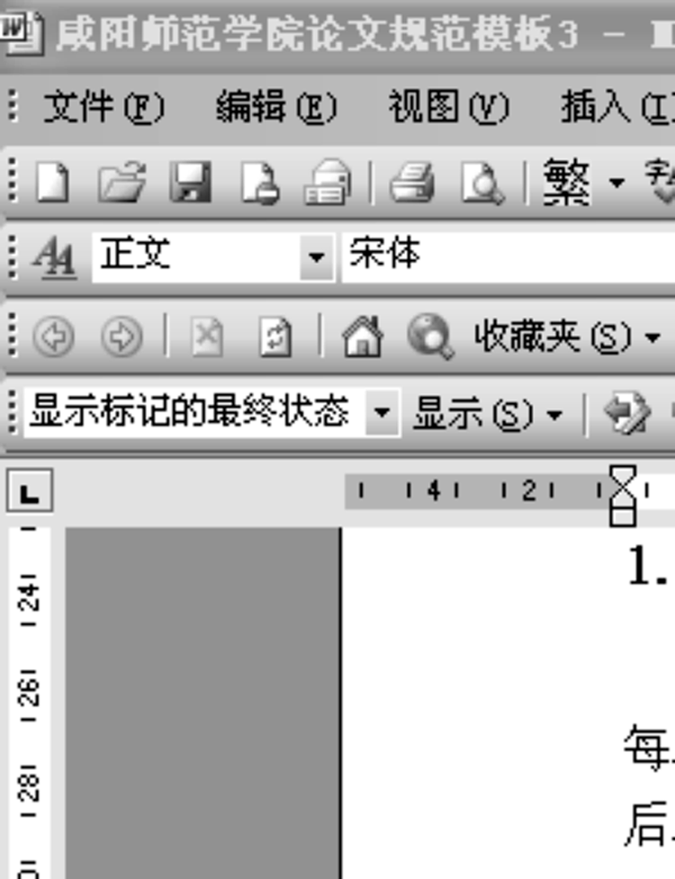

**图1.1样图**

图应有编号。由“图”和从1开始的阿拉伯数字组成，例如“图1”等。图的编号应一直连续到附录之前，并与章、条和表的编号无关。只有一幅图时，仍应标为“图1”。图应有图题，并置于图的编号之后，图的编号和图题应置于图下方的居中位置。

2．表

表1-1 物流的概念和范围

|  |  |
| --- | --- |
| 本质 | 过程 |
| 途径或方法 | 规划、实施、控制 |
| 目标 | 效率、成本效益 |
| 活动或作业 | 流动与储存 |
| 处理对象 | 原材料、在制品、产成品、相关信息 |

表格编号应分章编号，如表1-1、表1-2。只有一个表时，仍应标为“表1”。每张表应有表题，置于表的编号之后，表的编号和表题应置于表上方的居中位置。

3．公式

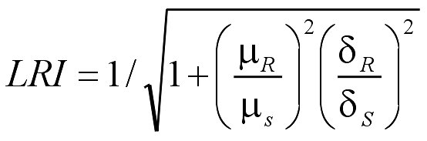

（1.1）

其中，μR和μS分别为抗力和载荷效应的均值，……。

公式序号一律采用阿拉伯数字分章依序编排；如：式（1.1）、式（1-1），其标注应于该公式所在行的最右侧；公式书写方式应在文中相应位置另起一行居中横排，对于较长的公式只可在符号处（+、-、*、/、≤≥等）转行。

4．图和附表清单等

论文中如图表较多，可以分别列出清单置于目次页之后。图的清单应有序号、表题和页码。

符号、标志、缩略语、首字母缩写、计量单位、名词、术语等的注释说明，如需汇集，可集中置于图表清单之后。此项的有无可根据毕业论文（设计）的情况而定。

5.外语类专业毕业论文（设计）格式由外国语学院根据专业特点，结合学校毕业论文（设计）撰写规范，制定适合专业特点的论文格式。

**二、毕业论文（设计）装订顺序**

1.封面；2.中文摘要；3.英文摘要；4.目录；5.正文；6.注释；7.参考文献；8.附录；9.谢辞（致谢）；10.封底